Intouch在倍福控制屏上运行配置说明

本说明文档需要如下文件
XP系统开发环境软件：
intouch10.1.iso
ITCE-10.1.iso
CE系统目标机软件：
x86-InTouchCompact.zip
CE系统例程：
_DG_CE_DemoApps_10.0.rar

安装及配置步骤：
1、 首先在在PC上安装Intouch开发环境，安装软步骤：
采用虚拟光驱依次安装intouch10.1.iso与ITCE-10.1.iso，安装完成后在开始菜单中生成如下快捷方式：
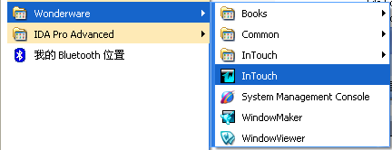
2、 用网线连接好目标机(CE系统)，解压x86-InTouchCompact.zip并把解压出的文件通过FTP传输到目标机上，在目标机上找到FTP文件夹并启动该目录下ITCMgr.exe程序：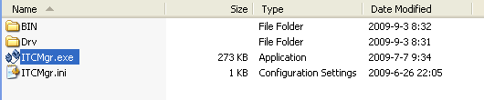
3、创建HMI项目
通过开始菜单启动“Intouch”HMI开发环境，如下图（路径在C盘的为系统自带例程）：
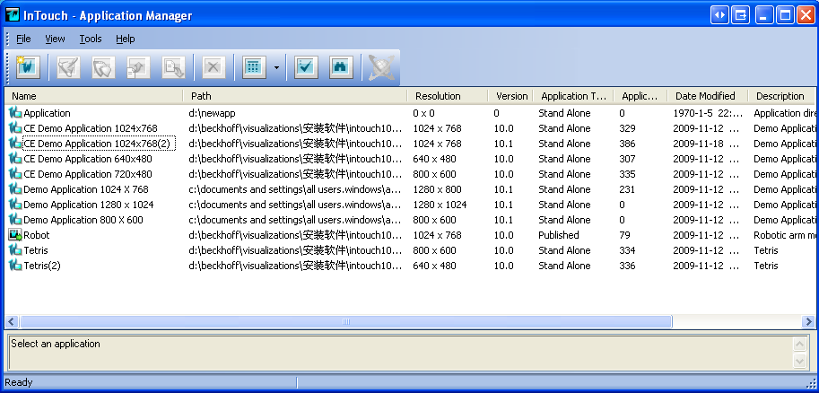
可以通过右键添加已经存在的项目：
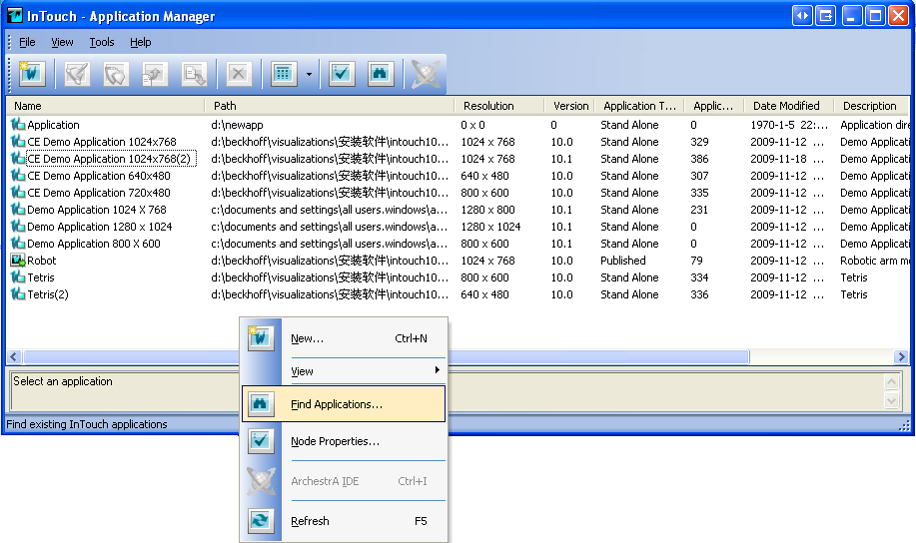
根据目标机的分辨率大小选择合适项目或新建项目并双击该项目启动HMI编辑界面，
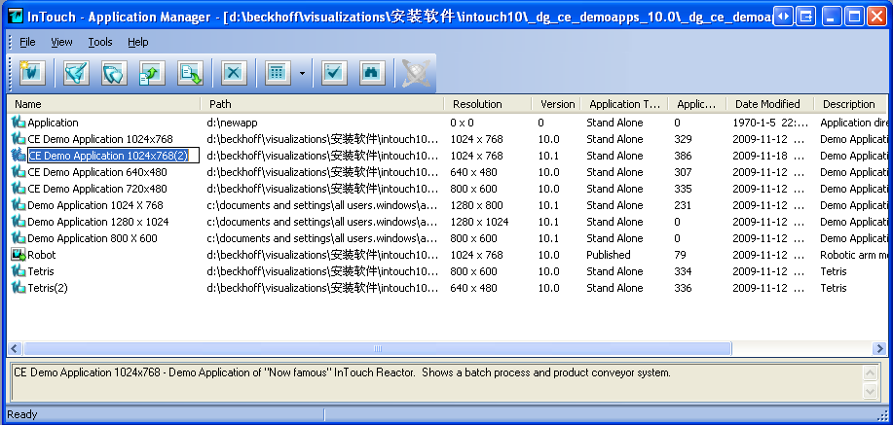
下图为打开已经存在的目标机分辨率为1024x768的项目，并完成界面及参数配置：
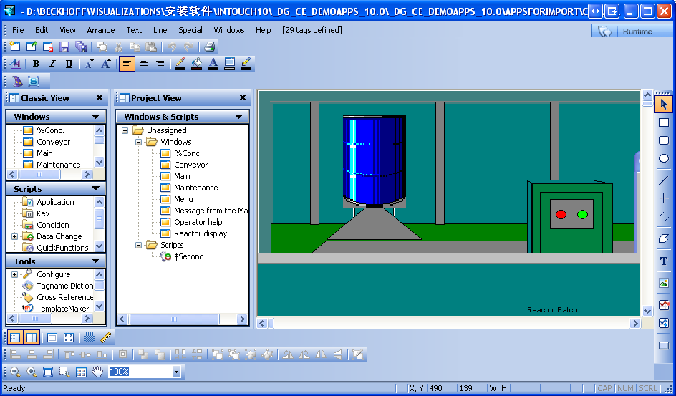

4、下载项目到目标机
项目编辑配置完成后，按下图操作
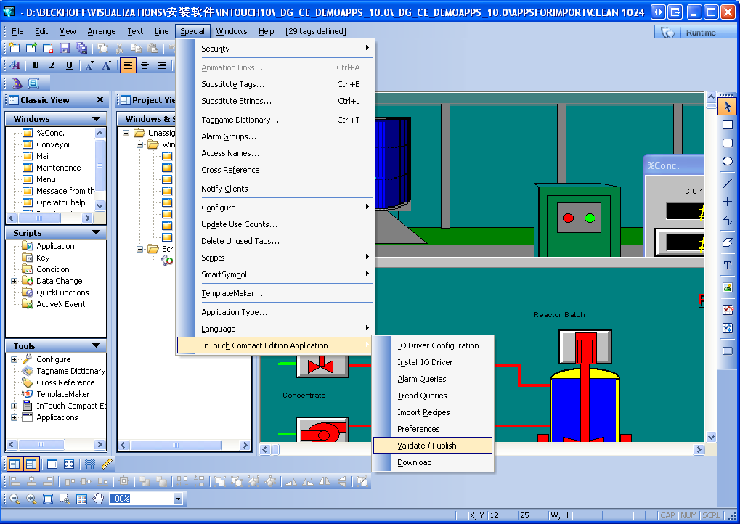
选择“Publish” 发布程序
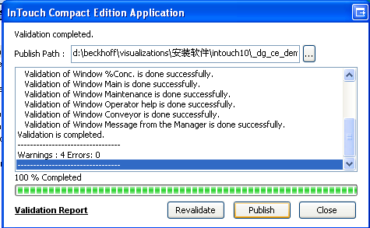
发布完成后自动切换到下载界面并点击“Download”：
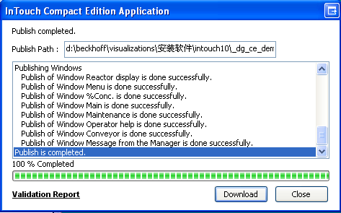
在弹出如下对话框中输入目标机IP地址，并连接目标机
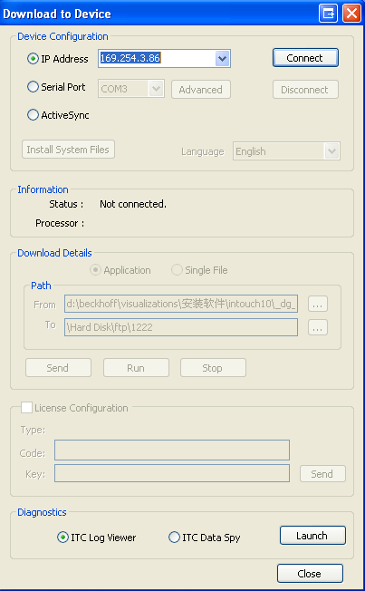
当连接成功后点击“Install System Files”完成目标机运行环境配置文件安装；选择项目在目标机的存储路径(本示例为\Hard Disk\ftp\1222); 选择“Send”下载项目文件到目标机，下载成功后即可点击“Run”或“Stop”远程控制目标机项目的启动与停止
